Kính thưa quí bạn
Hôm nay mình lại nói chuyện đời thường, biết cũng vui, không biết ráng chịu
1. Thuốc Atorvastatin 40mg bị thu hồi, hỏi Dược Sĩ hay Bác Sĩ nếu đang uống.
2. Hỏi về software VPS và nơi download không virus.
3. Lịch sử: Sai lầm về kiến thức khoa học nguy hiểm quá: Asbestos
4. Cách đọc hướng và vận tốc gió.
5. Giải câu đố quá dễ hôm qua, coi vậy mà đâu có dễ. Thêm câu đố giải trí mới
6. Nhiều bằng hữu góp ý trả lời bài toán do anh Vủ Xuân Hoài đưa ra.
HCD 7-Aug-2022
Nếu các bạn không thấy hình thì nên dọc Microsoft Word attached.

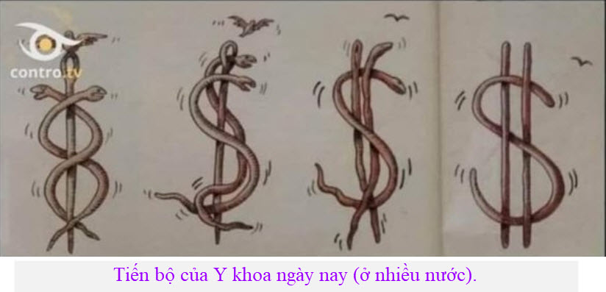
-----------
Tin thu hồi thuốc Atorvastatin 40mg
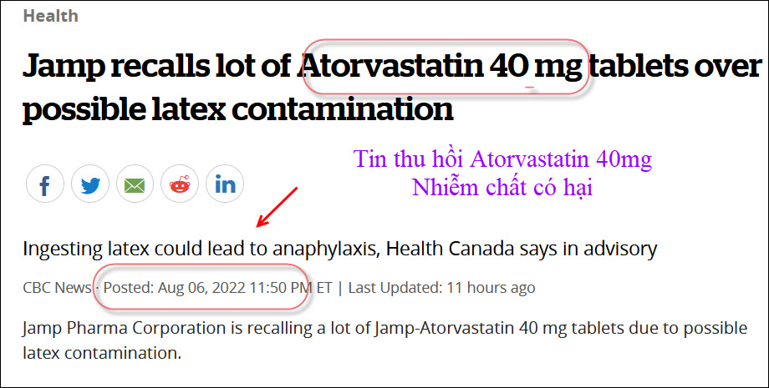
Đọc chi tiết: https://www.cbc.ca/news/health/jamp-atorvastatin-recall-latex-1.6544041?cmp=rss
HCD : Thuốc Atorvastatin làm giảm cholesterol mà quí bạn bô lão chúng ta có khi đang uống, nếu cần thì nên hỏi Bác Sĩ hay Dược Sĩ của các bạn.
-------------
From: Yen Ly <lyye 8@ yahoo. com>
Date: 8/5/22 5:28 PM (GMT-08:00)
To: Huy017 <huy017@juno,com>
Subject: VPS

Kính anh.
Computer của tôi vừa bị crash. Tôi cấn software VPS tiếng việt để viết lyric trên Finale mà không dám download vì sợ virus .Kính xin anh cho tôi xin software này được không ạ. Kính chúc anh luôn vui khỏe.
HCD: Dưới đây là hướng dẫn và nơi download software bỏ dấu chữ Việt an toàn, không sợ virus (chứa trong Quán Ven Đường)
Jun-06-2013
Hướng dẫn dùng VPSkey đành chữ có dấu
Kính thưa quí bạn hôm qua tôi gởi quí bạn tin tức về Unikey bị virus, và đã biếu quí bạn Unikey còn sạch mà tôi download được và giử trong computer từ vài năm trước. Nay gởi quí bạn tin tức về VPS bị nhiểm bịnh từ năm rồi. Trang sau mời xem tin nầy trên webpage đài BBC.
Trong slide show nầy tôi hướng dẫn quí bạn install và cách dùng VPS bỏ dấu chữ Việt. Đây là bản sơ khởi thật giản dị nhằm giúp các bạn chưa xài software bỏ dấu lần nào. Với các bạn đang xài VPS thì theo tôi nên xoá cái VPS đang có nếu các bạn mới download nó những năm sau nầy. Hay là các bạn dùng software antivirus scan thử, nhưng không phải antivirus nào cũng nhận ra được maleare đâu.
Ngoài ra tôi biếu các bạn thích xài VPS version download từ năm 2003, lúc còn sạch chưa nhiểm trùng. Đó là version cuối cùng tính cho tới ngày nay, 2013. Nó chạy được trong Windows 7 32-bit. Tôi chưa thử với Windows 7 64-bit. Link download VPSkeys ở trang chót, và link download Unikey nằm trong Quán Ven Đường .
Trong slide show nầy tôi hướng dẫn quí bạn install và cách dùng VPS bỏ dấu chữ Việt. Đây là bản sơ khởi thật giản dị nhằm giúp các bạn chưa xài software bỏ dấu lần nào. Với các bạn đang xài VPS thì theo tôi nên xoá cái VPS đang có nếu các bạn mới download nó những năm sau nầy. Hay là các bạn dùng software antivirus scan thử, nhưng không phải antivirus nào cũng nhận ra được malware đâu.
Ngoài ra tôi biếu các bạn thích xài VPS version download từ năm 2003, lúc còn sạch chưa nhiểm trùng. Đó là version cuối cùng tính cho tới ngày nay, 2011. Nó chạy được trong Windows 7 32-bit. Tôi chưa thử với Windows 7 64-bit.
Hướng dẫn download, install và sử dụng VPS để bỏ dâu theo Unicode hay VNI < == click để download (link YouTube, 02-Aug-2021)
Hướng dẫn download, setup và sử dụng VPS để bỏ dấu tiếng Việt theo Unicode hay VNI. PPS (< == download rồi hãy run PPS)
VPSkeys (khong virus).zip < == click để download (link mới 24-Oct-2015)
------------
Lịch sử: Sai lầm về kiến thức khoa học

HCD: Thưa các bạn đây là quảng cáo trên báo Mỹ cách nay trên 60 năm. Asbestos tiếng Việt là Thạch Miên, được biết dùng nhiều trong ngành xây dựng. Nhà cửa Mỹ xây cách nay khỏang 60, 70 năm thường trên trần và trong tường có nhiều vật liệu chứa chất nầy. Kẹt nhất là trường học Mỹ còn một số lớn chứa asbestos. Có một số trường đã đập phá và xây lại, nhưng đa số thì nằm yên đó.
Asbestos gây ung thư, biết chắc mẽm chớ không phải là có thể, đã cấm sử dụng lâu rồi.
Còn Việt Nam thì sao?
Thưa ngày xưa vào thập niên 1960, Việt Nam xài fibro ciment để lợp nhà. Tấm fibro ciment nầy chứa nhiều asbestos. Hứng nước mưa từ mái nhà fibro ciment uống ngon lành. Trại lính thường lợp bàng thứ nầy.
Còn nhiều thứ để nói về món nầy, nhưng dài rồi, nhắc các bạn ở Việt Nam tí xíu thôi. Quên nữa bố thắng xe hơi có lúc xài abestos vì nó bền và chịu nhiệt không cháy không chảy.
------------
Cách đọc hướng và vận tốc gió
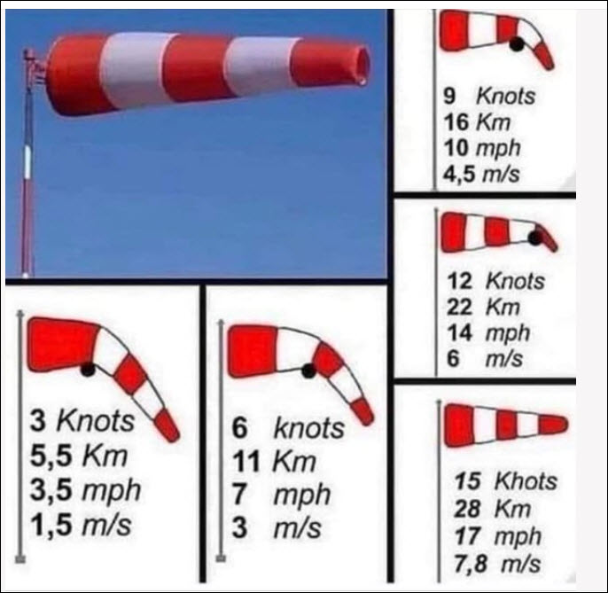
-------------
Giải bài toán quá dễ hôm qua
Câu đố như sau:
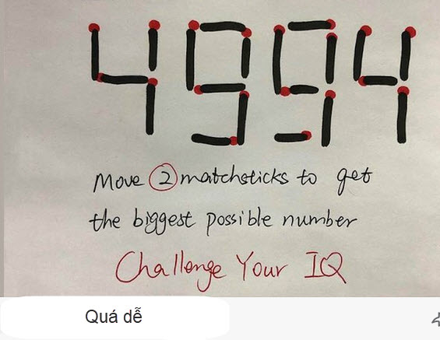
Dời 2 que diêm cách nào để được con số lớn nhất (the bigest possible number)
HCD: Tôi trả lời có khi sai, các bạn góp ý tiếp.
Câu hỏi quá dễ nhưng có nhiều cái bẩy làm các bạn trả lời sai:
1. Lý luận đầu tiên có thể như thế nầy:
a. Lấy hai que diêm thì lấy làm sao cho tăng trị số ở con số nơi que diêm lấy ra, nhìn kỷ 4 con số trên khi lấy que diêm không có số nào tăng trị số cả được.
b. Nếu lấy hai que diêm làm giảm trị số thì lấy ở hàng đơn vị là giảm nhỏ nhất, tức là thành 4991 (đã lấy).
c. Bỏ hai que diêm đó vào thì làm sao tăng trị số con số đầu tiên lên được thì hay nhất, tức là 9991 (sai tuốt)
- Đúng chớ sao sai? Cắt nghĩa thử coi.
2. Người ta nói “the bigest possible number” vậy thì bỏ hai que diêm đó vào thành con số có 5 digit, chắc chắn là lớn hơn con số có 4 digit.
a. Bò phía trước hai số 1 thì sẽ là 14991, số đầu tiên là 1 đâu có thể gọi là lớn
b. Bỏ vào phía sau 4 con số trên thì sẽ là 49911 (lớn nhất). Con số nầy đúng.
3. Có thể có bằng hữu bỏ hai que diêm ra để tạo thành một con số có 6 digit nó sẽ là:
a. Bỏ vào đầu hàng 114991 (sai vì số mới bỏ vào là số 1 chỉ dài có phân nửa vạch, phải hai que diêm mới tạo được con số 1)
b. Bỏ vào cuối hàng số 499111 (lớn nhất). Sai luôn, vì hai con số 1 ngắn quá.
Lý luận thì như vậy, nhưng tính nhẩm thì chừng 5 giây là xong.
Trả lời 49911
-----------
Câu đố vui mới
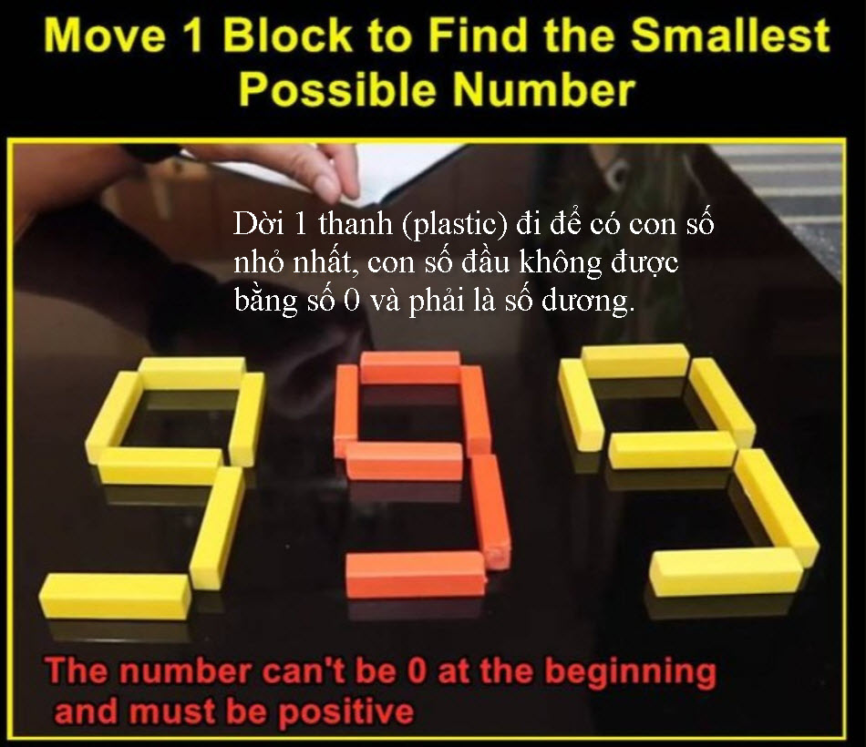

----------
Tặng quí vị Phật tử hai cánh hoa không có thật, in trong báo tiếng Mỹ



Hoa Mạn Đà La.
-----------
From: Nang Huynh <nleh h@ yahoo. com>
Date: 8/6/22 6:29 PM (GMT-08:00)
To: huy017@gmail,com
Subject: Re: [quanvenduong] FW: Trai gai bia, gia tien dien, thu tai hoc sinh coi sao, biet nua chung nguy qua

13=208/(1x4x4) sau khi loại 5 số 0
Giải thích:
Phương trình bậc 4 này có 4 nghiệm; tích số của 4 nghiệm này phải bằng hằng số
Sent from my iPhone
HCD: Cám ơn anh Năng
-------------
From: Thoai Lien <thli 2001@ yahoo. com>
Date: 8/6/22 8:08 PM (GMT-08:00)
To: huy017@gmail,com
Subject: Re: Trai gai bia, gia tien dien, thu tai hoc sinh coi sao, biet nua chung nguy qua

Kính Thầy,
Ông Hoài Vũ khi đưa ra dạng bất định 0/0 với lập luận dùng số 1.0....01x0.9....99 v.v... thì dường như ông đã không giải cách giải 10bp-10bp của anh Đạt Nguyễn thì phải, vì anh ta dùng bên trên hai cặp số, mà khi cộng lại, một cặp bằng 2 và cặp kia bằng 0.0....02 cho tử số, trong khi dưới mẫu số, ta không có con số nào là nhân tố chung để "factor" ra ngoài để khử đi vế (0.0....02) để bằng 2.
Còn bài toán ông Hoài Vũ cho, đã cho cả ba đáp án, thì đáp án thứ tư bằng 20800000/(1x400x4000) = 13. Quá dễ, thưa Thầy.
(x-1)(x-13)(x-400)(x-4000) = (Xbp-14X+13)(Xbp-4400X+1600000)

Thoại Liên
HCD: Xin gởi các bạn cùng đọc
--------------------------
From: Hoai Vu <hoai u@ gmail. com>
Date: 8/6/22 11:43 PM (GMT-08:00)
To: huy017@gmail,com
Subject: Re: [quanvenduong] FW: Trai gai bia, gia tien dien, thu tai hoc sinh coi sao, biet nua chung nguy qua

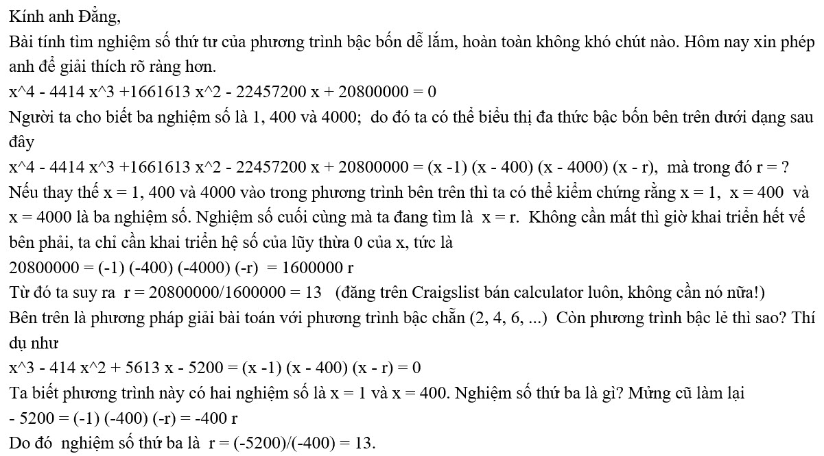
Theo các giáo sư già (lắm) thì chương toán trung học thời Pháp thuộc có dạy định lý này. Giáo sư toán ở CVA ngày xưa có một số các cụ cao tuổi, di cư theo trường từ Bắc vào Nam. Một số cụ cẩn thận, dạy luôn học trò chiêu này, mặc dù sách vở và chương trình không thấy nói đến. Hên xui, gặp cụ nào tận tâm thì học trò được nhờ!
Hồi xưa ở trung học chúng ta ai cũng học rằng một phương trình bậc hai bao giờ có thể rút về dạng x^2 - S x + P = 0, trong đó S là tổng số và P là tích số của hai nghiệm số. Định lý đó chẳng qua chỉ là một trường hợp của nguyên tắc bên trên áp dụng vào phương trình bậc hai
Kính anh,
Hoài

Tái bút: Cách làm bên trên là phương pháp đơn giản nhất.
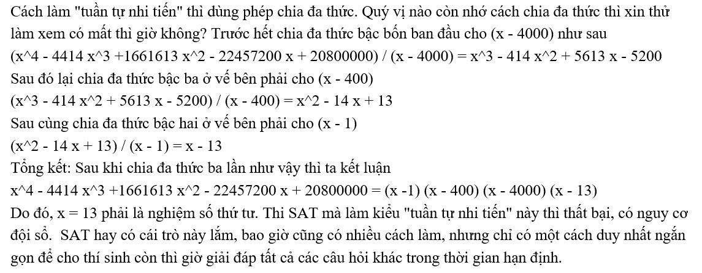
HCD: Ghi chú: Các hàng trên là hình, để cho gởi email đi nhiểu lần nó không tự động high light và gạch dưới một số nơi trong công thức.
-----------
From: Tien Do <tien.d @ gmail. com>
Date: 8/7/22 1:10 AM (GMT-08:00)
To: huy017@gmail,com
Subject: Re: [quanvenduong] FW: Trai gai bia, gia tien dien, thu tai hoc sinh coi sao, biet nua chung nguy qua

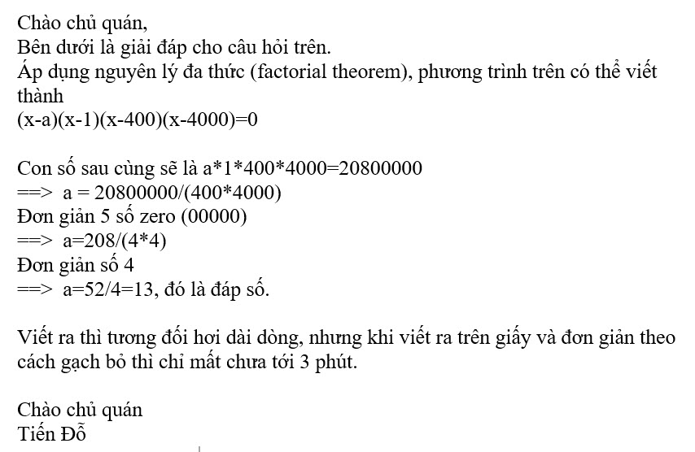
HCD: Ghi chú: Các hàng trên là hình, để cho gởi email đi nhiểu lần nó không tự động high light và gạch dưới một số nơi trong công thức.
Cám ơn anh Tiến Đỗ,
Nếu các bạn không thấy hình thì nên dọc Microsoft Word attached.
------------

